Добро нести, добру учить,
Добиться цели через трудности
Любовью истине служить –
Я называю это мудростью.

Дети – это чудо света,
Я увидел сам.
И причислил чудо это
К самым чудным чудесам.
Мы пред будущим в ответе:
Наша радость, боль и грусть,
Наше будущее - дети.
Трудно с ними, ну и пусть!
В наших детях – наша сила,
Внеземных миров огни,
Лишь бы будущее было
Столь же светлым, как они.

Немного о себе

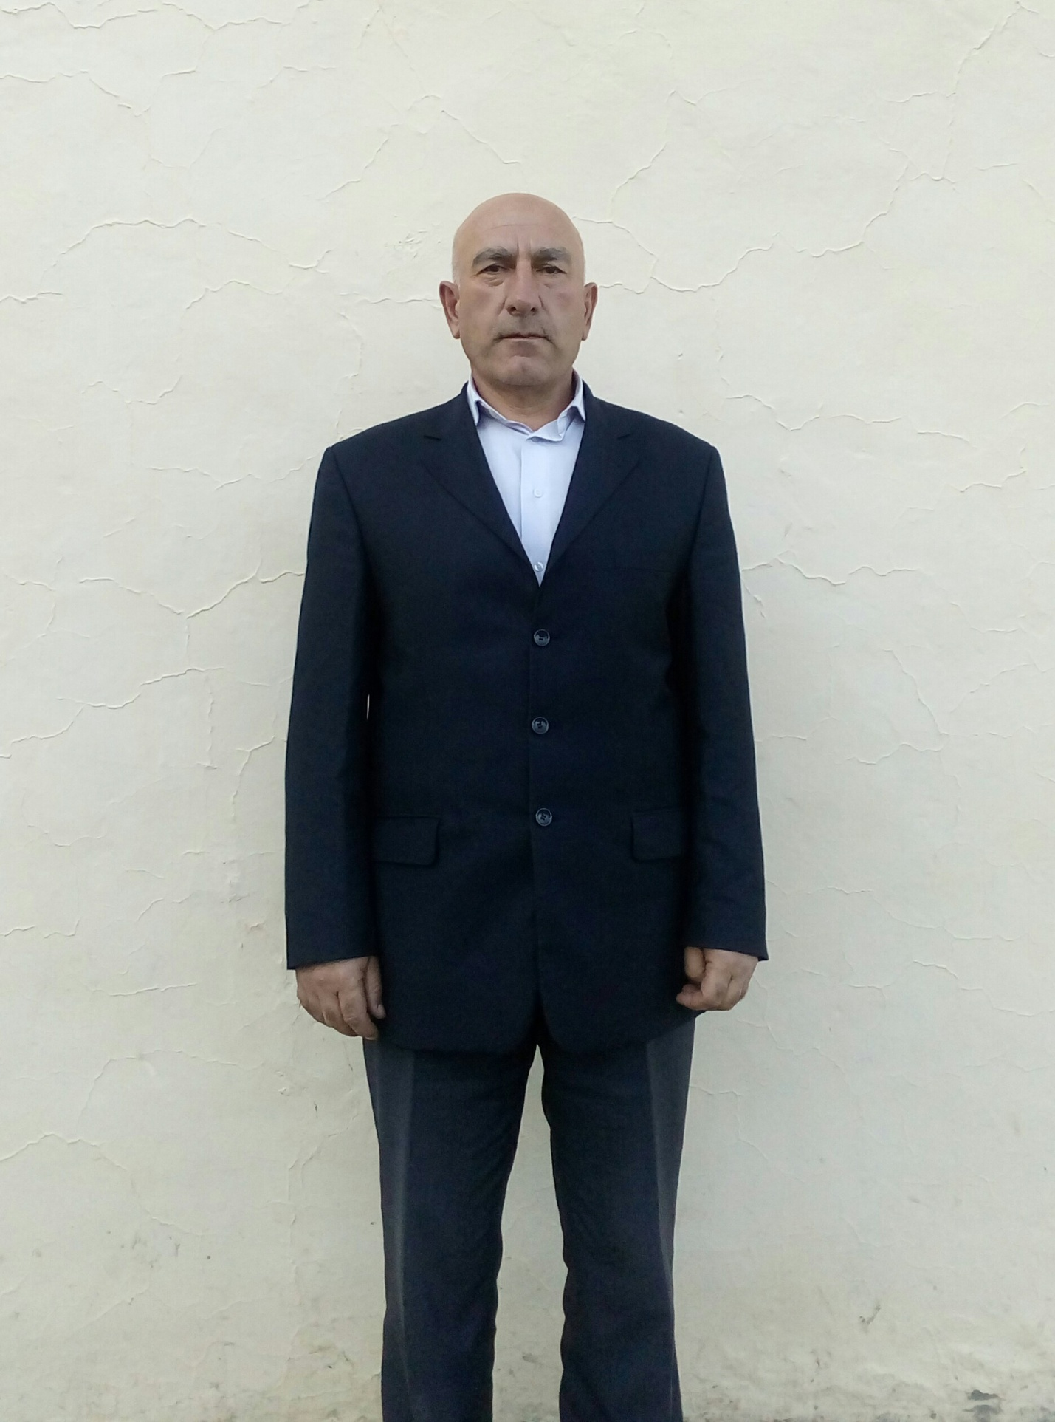

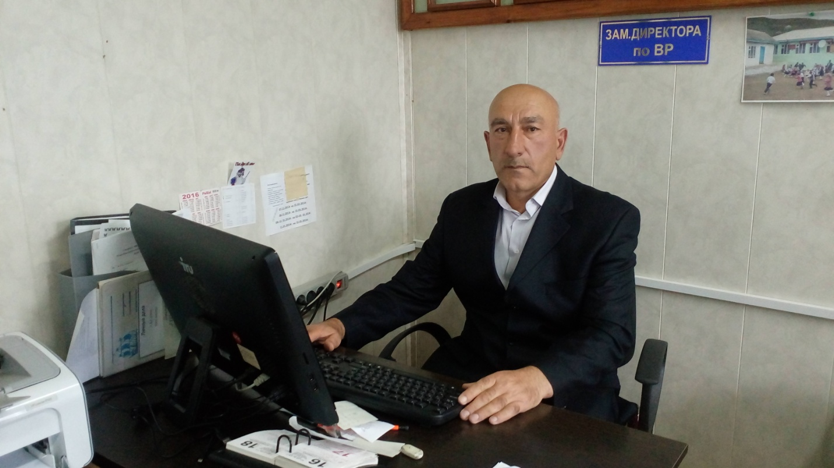

ОБЩИЕ СВЕДЕНИЯ ОБ УЧИТЕЛЕ
"Чтобы быть хорошим преподавателем, нужно любить то, что преподаешь, и любить тех, кому преподаешь" В.Ключевский

Район | Шамильский
Школа | МКОУ «Митлиурибская основная общеобразовательная школа».
Фамилия | Ибрагимов
Имя | Исалмагомед
Отчество | Мухидинович
Год рождения | 1 января 1962 года.
Место рождения | С.Митлиуриб Шамильского р. РД.
Национальность | Аварец
Образование | Высшее
ВУЗ | ДСХИ ветеринарный факультет и ДГУ филологический факультет, 2003г
Специальность | Учитель русского языка и литературы.
Поступление на работу | 1 сентября 1993 года
Стаж работы | 29 лет
Квалификационная категория | первая категория
Когда присвоили | 31 августа 2011 года
Повышение квалификации | 2016год, с. Хебда.

РАССКАЗ-ЭССЕ
«МОЕ ПЕДАГОГИЧЕСКОЕ КРЕДО»
"Не хочу я быть одним из многих.
Я хочу из многих быть один."

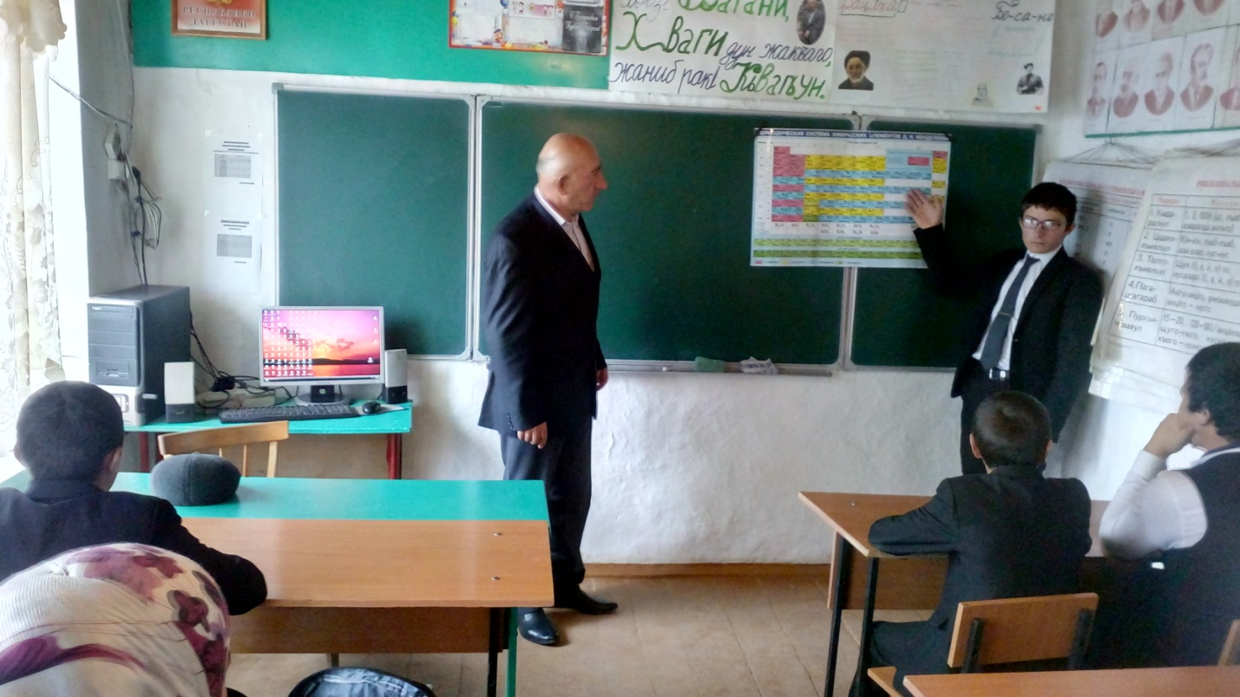

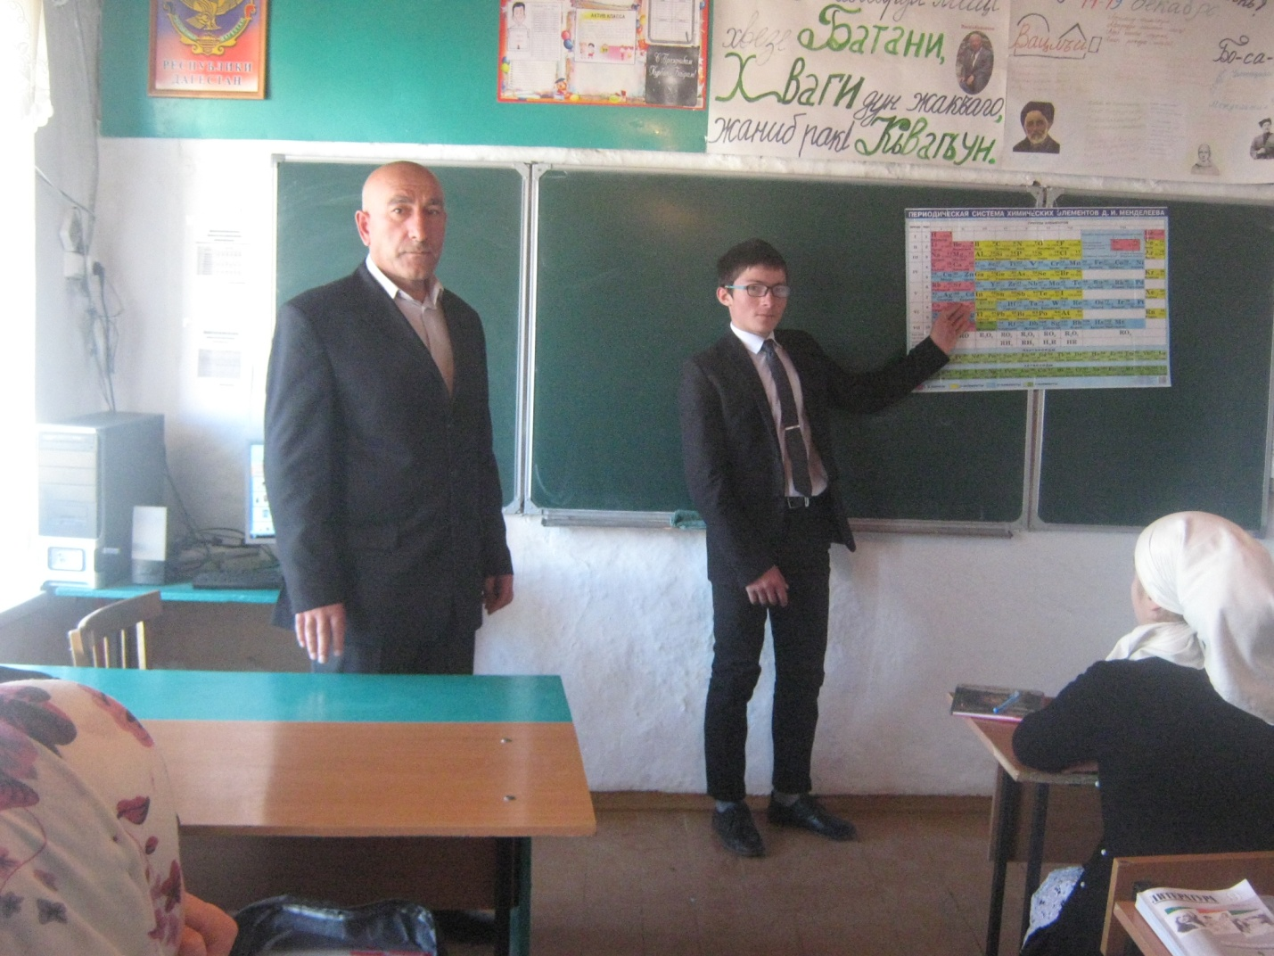
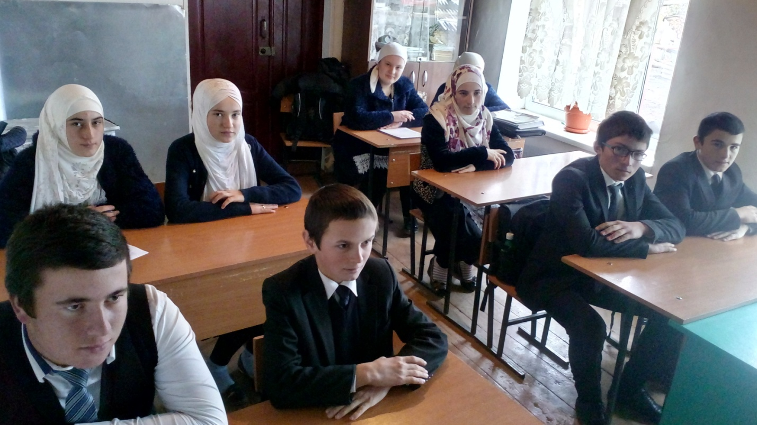У всех есть родина. И первое представление о ней мы получаем в детстве. И очень многое в этом понимании «Родины» зависит от учителя. Ведь, именно он, являясь несомненным авторитетом для будущего гражданина, формирует понятия «честь», «совесть», «Родина», «государство». Именно в руках педагога будущее страны – её умы и сердца. Ученик, учитель, школа эти слова неразрывно связаны с жизнью каждого человека.
В стенах школы ребенок проводит определенный этап своей жизни, к которому он возвращается в воспоминаниях. В каком цвете запомнится школьная пора, зависит в первую очередь от педагогов, которые его окружали.
Учитель это не столько профессия, сколько- призвание. И родом оно из детства. Когда с самого детства ты мечтаешь, бредишь быть учителем. Но жизнь вносит свои коррективы. Одни педагоги приходят в школу и уходят, другие остаются навсегда. Придя в школу, оказавшись среди детей, я почувствовал, что здесь мое место.
Человек, готовый свою жизнь посвятить детям, должен иметь качества любовь к детям, понимание, терпение, готовность прийти на помощь, уважать маленького человека.
Самое главное для учителя: любить детей, любить их такими, какие они есть. А они все такие разные, непохожие друг на друга: молчаливые, смешные, неугомонные, заводные, дерзкие. Когда ты просто не представляешь жизнь без них.
Людей неинтересных в мире нет.
Их судьбы как истории планет:
У каждой все особое свое,
И нет планет, похожей на нее.
Я часто задумываюсь о том, почему родители во всех неудачах ребенка винят учителей. Потому что у них, в современной жизни, времени на воспитание и общение с собственным чадом не остается, не хватает и сил как моральных, так и физических. А мы – учителя сами выбрали свою дорогу, часто неблагодарную, но такую светлую. И именно мы – педагоги воспитываем поколение, которое скоро будет повышать авторитет Дагестана и России в мире. Какая еще профессия также может сказать: «Я творю завтрашний день!»
Я – учитель химии обычной сельской школы. Ничем не примечательная, маленькая, где все друг друга знают. Весь наш педагогический коллектив старается сделать обстановку домашней, доброжелательной, чтобы дети шли в «храм науки» с удовольствием, уверенностью в том, что в школе тебя поймут, дадут нужный совет, помогут в непростой ситуации, подскажут верную дорогу.
У каждого человека есть свой Путь – путь, который он выбирает и идет по нему всю жизнь. Мой путь – это быть учителем. Это выбор, сделанный, возможно, неосознанно в детстве. Иногда я задумываюсь: «А может, не я выбрал эту профессию, а она долго, терпеливо и настойчиво выбирала меня?». В школе я учился хорошо, и одноклассники часто просили объяснить тему, помочь решить задачу, постоянно участвовал в массовых школьных мероприятиях. Сперва работал без образования, т.е. окончил сельскохозяйственный институт, работая в школе, где приходилось преподавать биологию и химию, потом поступил в ДГУ, когда понял, что без педагогического образования не обойтись. Вот уже более 23 лет я работаю в своей школе, в которой и учился.
Почему я учитель? С моим дипломом я мог бы найти более престижную и высокооплачиваемую работу. Сколько сельскохозяйственных предприятий с высокой заработной платой. Но разве может с чем-то сравниться момент, когда твои воспитанники, сами того не ожидая, получили верный ответ и радуются победе над сложной и темной наукой – химией.
К сожалению, мой предмет сейчас в полной мере не востребован. Дети смутно представляют, зачем им изучать эту науку. Моя задача, как педагога – доказать, что наша жизнь состоит из каждодневных встреч с веществами и их свойствами. На уроках мы разбираем способы выведения пятен с одежды, как выбрать стиральный порошок или зубную пасту, а так же много нужных и важных житейских хитростей, помогающих сэкономить деньги и здоровье. Для меня лучший результат работы, когда в разговоре с родителями слышу, что дети после уроков дают практические советы дома по ведению хозяйства.
Встречаемся мы с моими учениками чаще после уроков, так как я заместитель директора по воспитательной работе. Подготовка к концерту, конкурсу, соревнованию открывают нас – учителей и учеников, с новой стороны. Я вижу детей, не совсем прилежных в обучении, в обстановке, где они могут проявить себя с лучшей стороны. А ребята общаются со мной не как с сухим химиком, а как со старшим товарищем, который может подсказать, сам спросит совета. Задача хорошего педагога – найти уникальное качество в каждом ребенке и развивать его, давая почувствовать свою необходимость и направить поток энергии в созидательное русло. Мои первые помощники в подготовке мероприятий – это «болото», которое во время уроков часто мешает предметникам, доставляет массу проблем, но я в них уверен, они не подведут.
- Учитель – это ювелир, который помогает алмазу стать бриллиантом, засверкать множеством красок.
такое кредо? Наверно, каждый из нас задавал себе такой вопрос хоть раз в жизни. Вот и я попытаюсь рассказать о своем педагогическом кредо. Кредо - это убеждение, мировоззрение, вера.

Моя педагогическая биография начинается с 1993года, когда после окончания Дагестанского сельско-хозяйственного института попал в с. Митлиуриб Шамильского района РД учителем химии и биологии.
Молодой, глаза горят, хочется свернуть горы, кажется, все быстро и легко решается. Дети сразу прозвали меня «Русским учителем», так как уроки стал вести только на русском языке, что было новшеством для учащихся. Я целиком и полностью отдавал себя им и многому у них учился.
И тогда я для себя решил, что надо верить в каждого ребенка. Каждый ребенок талантлив, но талантлив по - своему. И я как педагог всегда ставлю цель: увидеть, разглядеть, не пропустить в ребенке всё лучшее.
В 1996 году поступил в ДГУ на факультет филологии. Стал не только учителем химии, но и учителем русского языка, что стал двойне ответственен перед учениками и коллективом.
С тех пор прошло много лет. Сейчас я живу и работаю в с. Митлиуриб, преподаю химию и ф/культуру в старших классах.
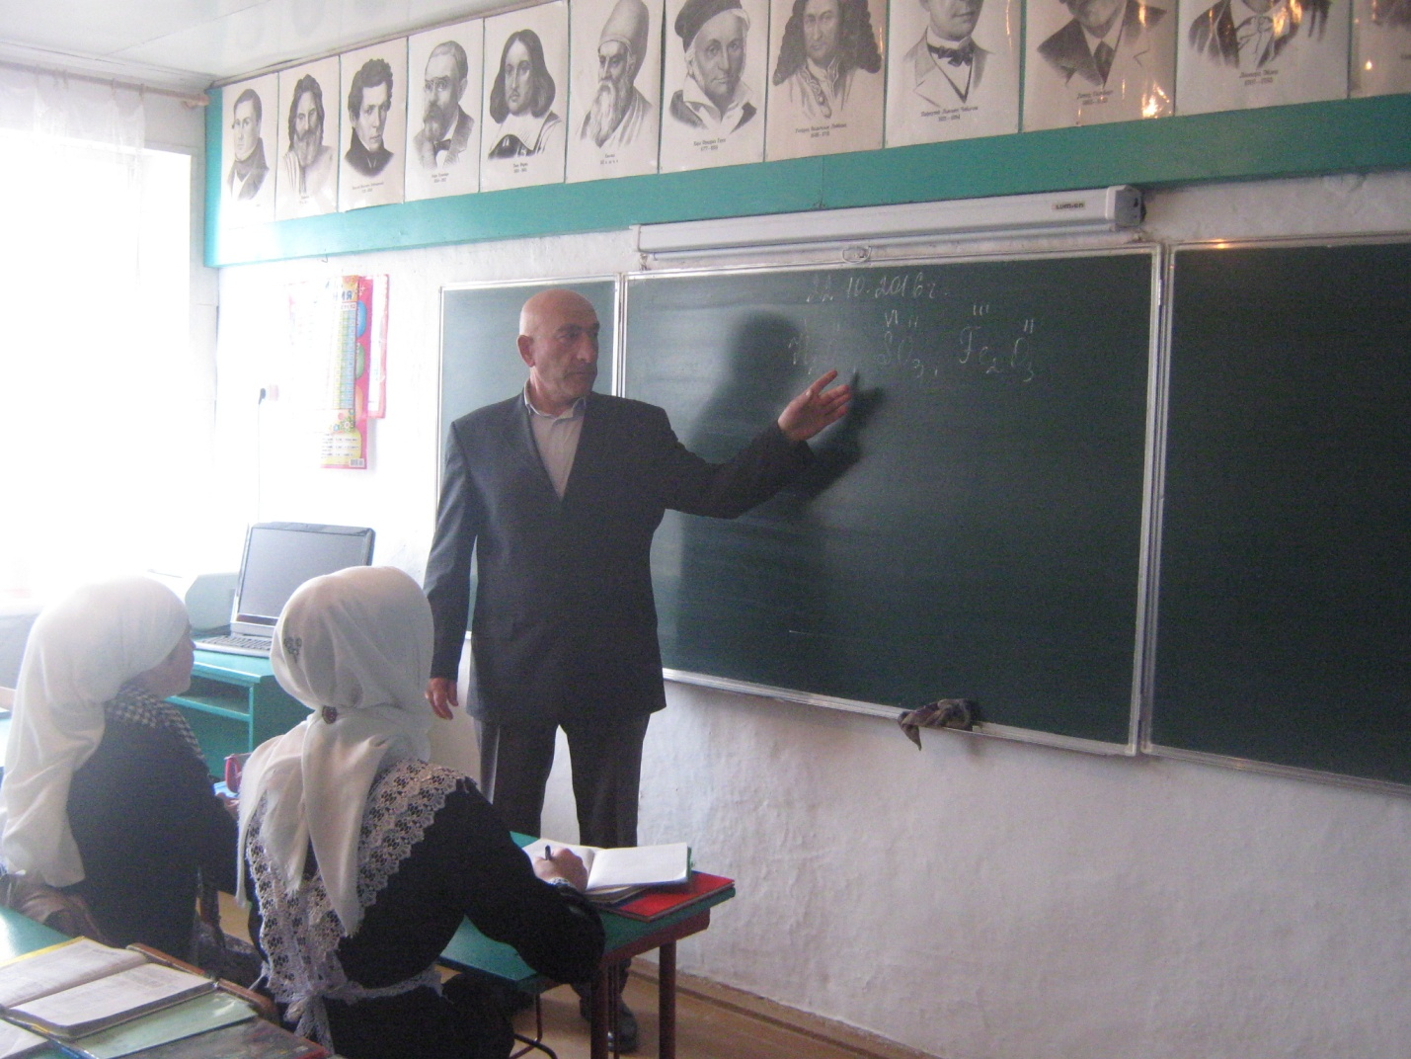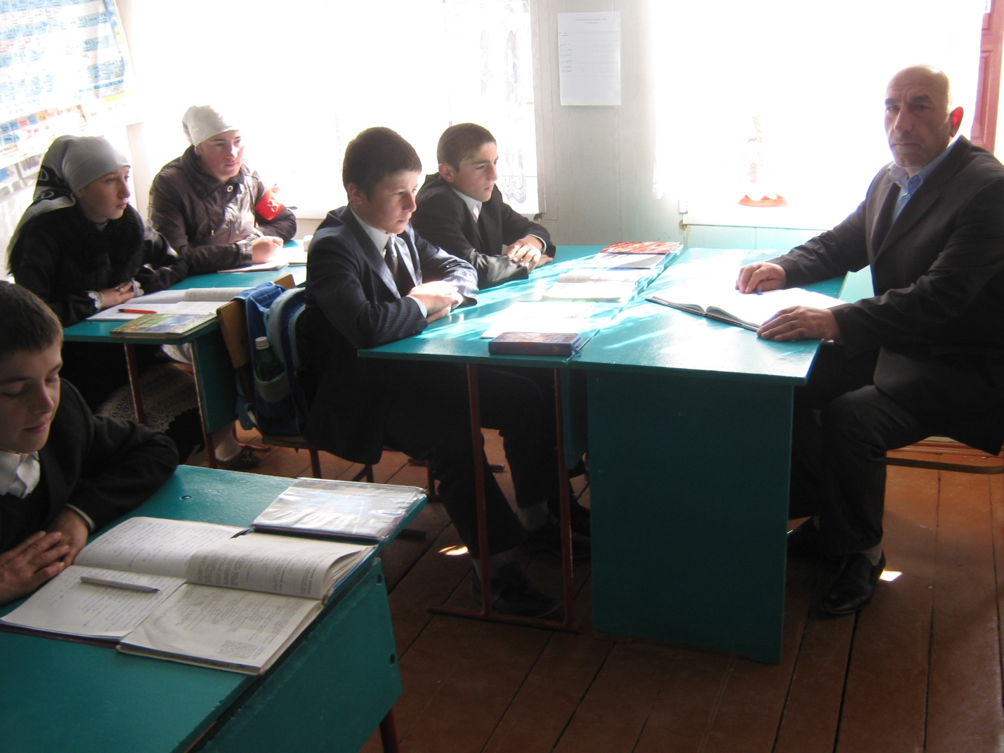
Школа – удивительная страна, где каждый день не похож на предыдущий, где каждый ученик – это строитель будущего, где всё время надо торопиться, торопиться узнать новое, отдавать окружающим свою энергию, знания, умения. Поэтому в этой стране уживаются только самые стойкие, самые терпеливые, искренние, добрые и удивительные люди. Меняются эпохи, меняются ученики, но не меняются задачи учителя:
- дать учащимся прочные и глубокие знания по предмету;
- содействовать творческому развитию каждого ученика, как на уроке, так и вне урока;
- вызвать у ребенка интерес к знаниям, научить его иметь свое мнение;
- воспитывать у детей самостоятельность, любознательность, компетентность, веру в себя;
- стать им другом, раскрыть богатство их душ.
Все эти задачи я воплощаю каждый день на своих уроках химии. Современный урок невозможно представить без новых средств технического обучения.
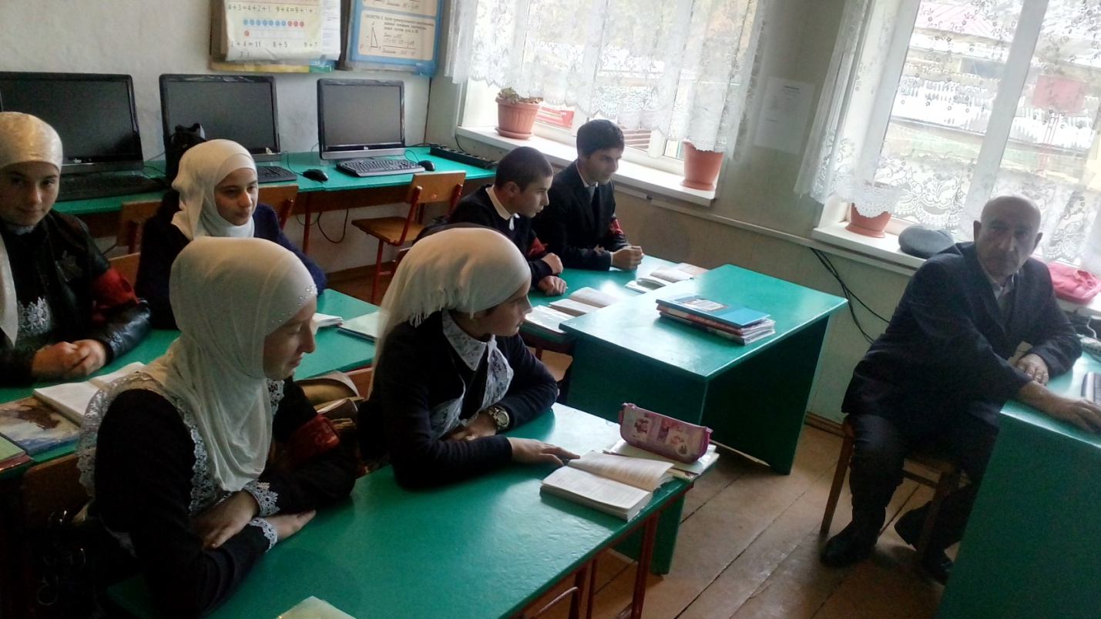
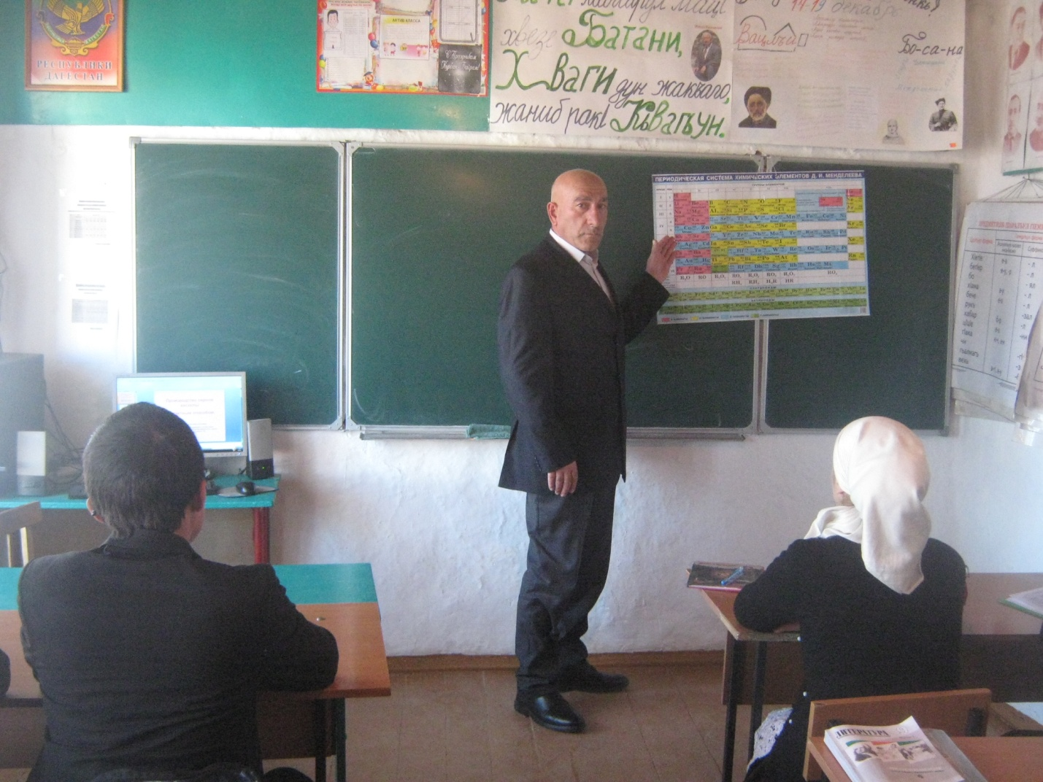
На своих уроках я использую компьютерные технологии, потому что современные ИКТ позволяют наиболее эффективно использовать разнообразную наглядность на уроках, зрительное восприятие легче, кроме того формируются навыки и умения информационно-поисковой деятельности. Компьютерные технологии помогают и во внеклассной работе, ребята с удовольствием занимаются проектной деятельностью.
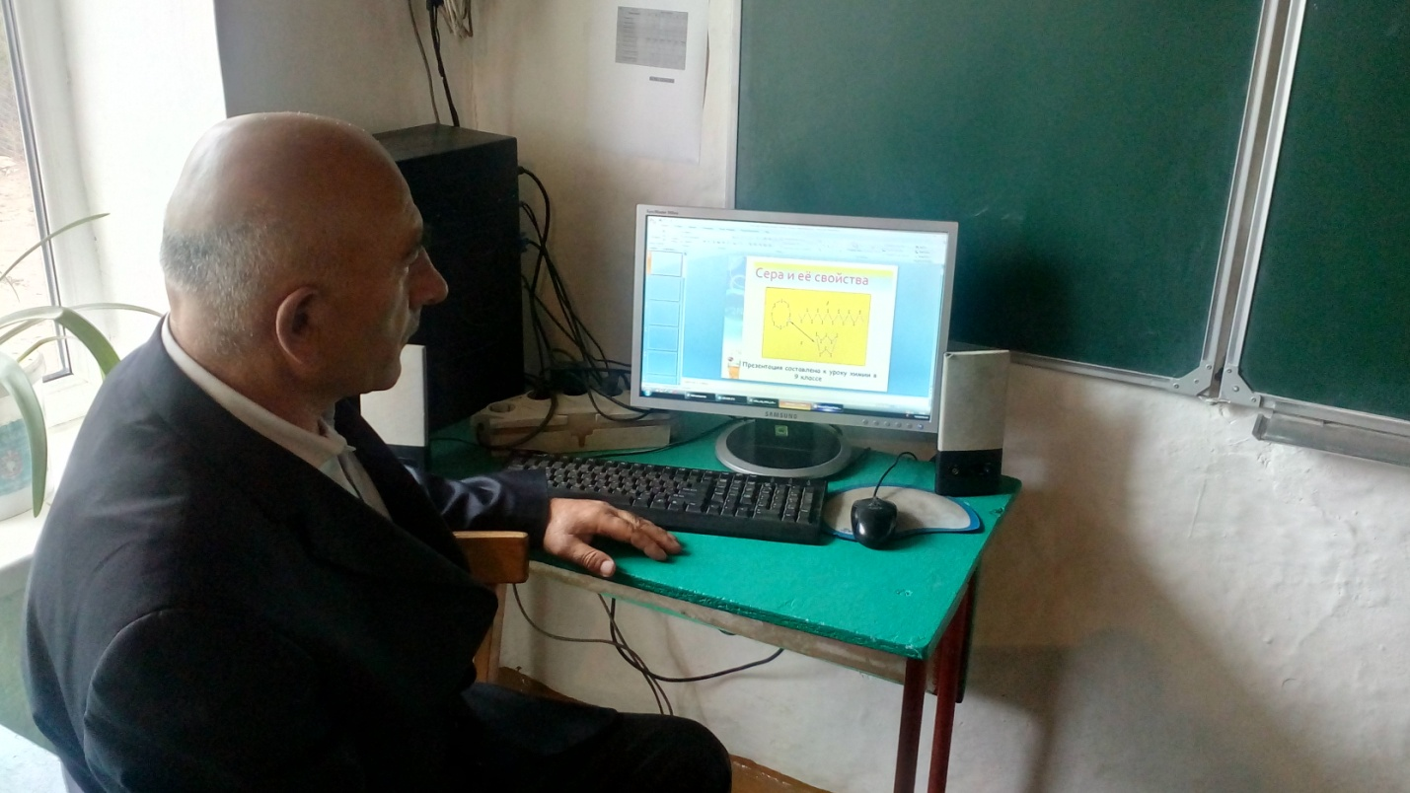 На предметной неделе химии, чтобы повысить интерес к предмету, обязательно всю технику, имеющуюся в лаборатории, знакомлю их с дидактическим материалом, тем самым расширяя кругозор учащихся. Опираясь на свой опыт, с уверенностью могу сказать: для того чтобы стать хорошим учителем, одного желания и старания мало. Надо терпеливо и последовательно овладевать педагогическим мастерством, изучать психические особенности школьников, предвидеть возможные затруднения при усвоении учебного материала, учитывать особенности детей и т.д. В этом разнообразии точек зрения, подходов важно выбрать нужное для себя, и иметь собственную позицию. Совершенно уверен, что любовь и уважение учеников нельзя заслужить, не вооружившись современными методиками, новыми технологиями, концепциями. Нужен ещё и нелегкий труд души. Главное – научиться видеть и ценить в ребёнке индивидуальность. Один из принципов моего педагогического кредо: ученику нужно отдавать не только некую сумму знаний, но и частичку своей души. Иногда бывают моменты, когда, казалось бы, всё понятно взрослым, но не совсем понятно детям. Поэтому считаю, что настоящий учитель тот, кто способен спуститься с высот своих знаний до незнания ученика и вместе с ним совершить восхождение. Это второй принцип моего кредо.
Если после уроков ко мне приходят дети с вопросами, значит, я смог их заинтересовать. Умение увлечь учеников своим предметом и есть педагогическое мастерство, к которому мы все стремимся. Это третий принцип моей педагогической работы. И самое главное- учитель должен постоянно стремиться к саморазвитию и самосовершенствованию. Учитель перестает быть учителем, если не постигает ничего нового, тот, кто не учится сам, не может развивать вкус к учению. Таковы мои основные принципы, которыми я руководствуюсь в своей работе. Среди них нет более или менее важных, главных и второстепенных. Они взаимодействуют, и каждый из них является отдельным звеном единой системы воспитания и обучения.
К каждому уроку готовлю много дополнительного материала: дидактические игры, викторины, занимательные вопросы практическая и лабораторная работы. Задание на дом тщательно продумываю. Важно, чтобы ребенка не заставить делать уроки, а он сам спешил их выполнять. На уроке домашнее задание проверяю, отмечаю самых старательных учеников. Даже слабые ученики тянутся за сильными, стараются выполнить его не хуже других. Таким образом, происходит ненавязчивая активизация познавательной деятельности учащихся.
В образовательном плане внеурочная деятельность решает задачу повышения качества знаний, успеваемости, мотивации к предмету. Данная цель реализуется через вовлечение учащихся в различные формы внеурочной деятельности.
Мною разработаны и реализуется рабочая программа кружковых занятий, планы кружковых занятий для 9-8 классов
«Основы химии». (8-9 классы).
«Занимательная химия. Учение с увлечением» (9 класс).

В образовательном плане данные курсы нацелены, в первую очередь, на развитие базовых общеучебных умений и навыков, без наличия которых успешная сдача ГИА и (ОГЭ) представляется весьма проблематичной. Практическая направленность курсов привлекает учащихся.
Также в данном разделе представлены материалы воспитательной работы по предмету в рамках предметных недель и имеются разработки внеклассных мероприятий.
Основная моя внеурочная работа направлена на решение химических экспериментальных задач и умение написать химические уравнения, совмещая по мере возможности с практической деятельностью. Так как химические реактивы не всегда позволяют проводить ту или иную практическую работу, не всегда удаётся повысить интерес учащихся к химии как наука. В школе примитивная лаборатория, и это не даёт возможность в полной мере заинтересовать учащихся химией. Эта вина не лежит на плечи педагога, и винить его в этом, думаю, язык не повернётся ни у кого.
Конечно, думаю, если бы была лаборатория в школе, можно было заинтересовать детей, повысить качество их знаний, занять их наукой, направить их энергию в нужное русло и готовить детей к самостоятельной жизни и воспитывать в детях ответственность к себе, вызвать у детей чувство стыда и совести. А мне как учителю химии было бы гораздо легче достичь высоких результатов в образовательном процессе. Народная пословица гласить: «Лучше один раз увидеть, чем сто раз слышать». Увиденное долго остаётся в памяти учащихся. К внеурочной деятельности также относится неделя химии, где учащиеся читают наизусть химические стихотворения, загадки и проводят КВН. После чего дети становятся окрылёнными, более грамотными и воодушевлёнными. Это дает надежда, что дети будут заниматься ответственно и с любовью.
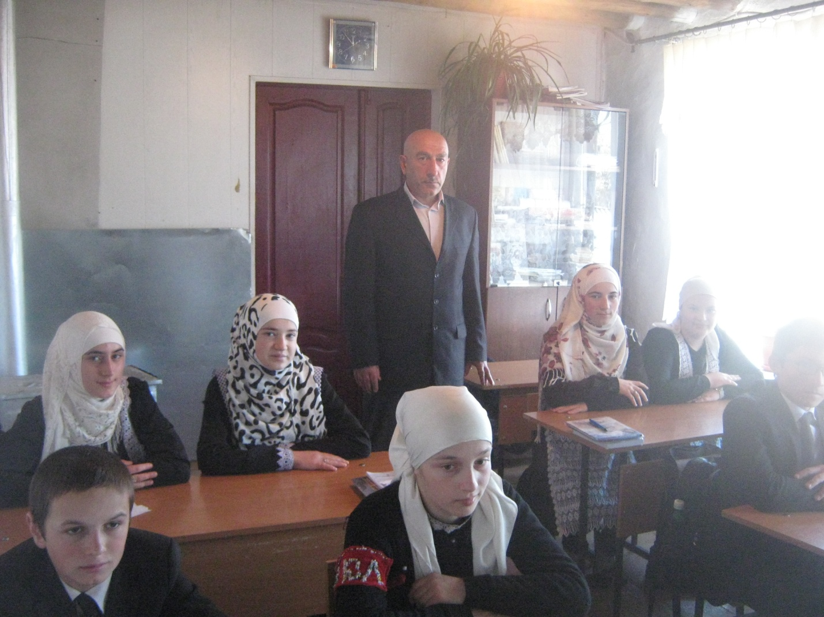
Закончить свое эссе хочу словами Л.Н.Толстого: «Если учитель соединяет в себе любовь к делу и к ученикам, он совершенный учитель». К этому должен стремиться каждый, кто работает с детьми.
.

Научить — задачка посложней.
Только тот учитель настоящий,
Кто легко справляется и с ней.
Обучать — нелегкая задача,
Москвичева А.

РЕЗУЛЬТАТЫ ПЕДАГОГИЧЕСКОЙ ДЕЯТЕЛЬНОСТИ
"Вся гордость учителя в учениках, в росте посеяных им семян." Д.Менделеев
Целью своей педагогической деятельности считаю создание условий для развития личности школьника средствами предмета химии, а задачами:
1. Повышение мотивации учащихся к изучению химии (внедрение ИКТ).
2. Развитие общеучебных умений и навыков по предмету
Качество знаний учащихся по предмету:
год | 8 кл.к/з | 9к/з |  | обученность

2009-2010 | 42.8% | 58,2 % |  |  | 100%

2010-2011 | 52,2% | 52.2% |  | 100%

2011-2012 | 48,6% |  | 40,2% |  | 100%

2012-2013 | 45,4% | 45.4% |  | 100%

2013-2014 | 36,8% | 50% |  | 100%
2014-2015 | 35% | 42% |  | 100%
2015-2016 | 45% | 52% |  | 100%

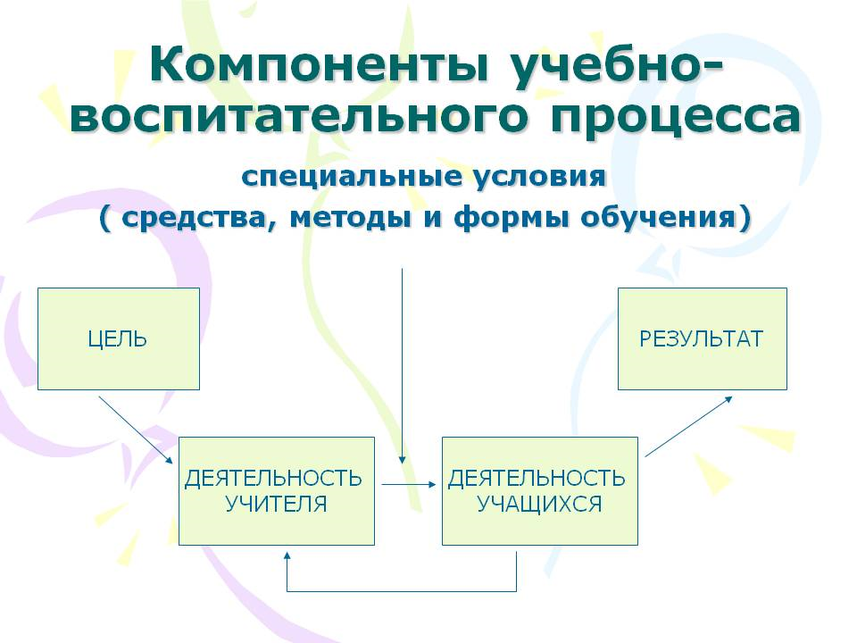
Урок – это зеркало общей и педагогической культуры учителя, мерило его интеллектуального богатства, показатель его кругозора и эрудиции.

В.Сухомлинский

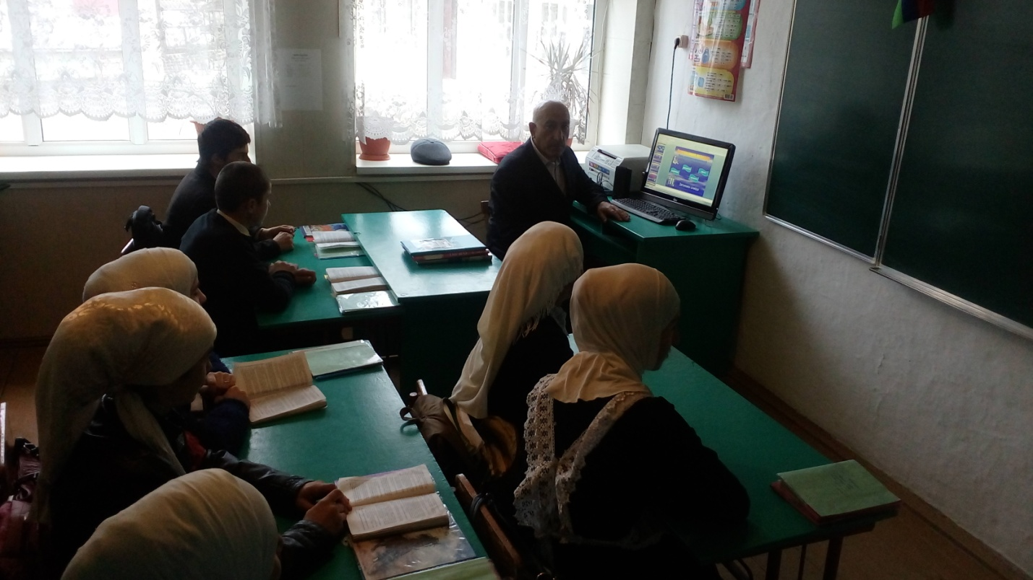
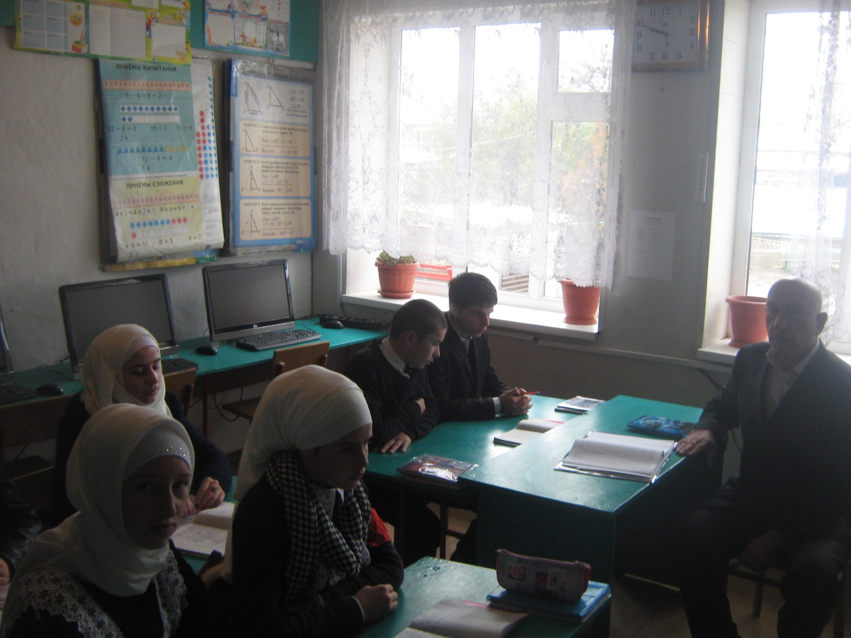

ИКТ В образовательном процессе
«Использование ИКТ на уроках химии и во внеурочной деятельности»

Введение
Химия – один из самых сложных общеобразовательных предметов. Успешно овладеть даже базовым уровнем школьного курса химии непросто. Поэтому моя задача как педагога состоит в том, чтобы включить каждого ученика в активную деятельность, обеспечивающую формирование и развитие познавательной деятельности, повысить интерес школьников к химии, ведь качество знаний учащихся во многом определяется интересом к учебному предмету. Информационно-коммуникационные технологии (ИКТ) помогают решить эту проблему. Поэтому, сегодня просто необходимо проводить уроки с использованием ИКТ.
Современная система обучения представляет собой информационную инфраструктуру, которая включает различные технологии (оборудование, программное обеспечение, периферийные устройства и связь с Интернетом) и людей, обладающих знаниями и практическим опытом, которыми они обмениваются друг с другом.
Сегодня использование ИКТ очень актуально. В современной образовательной деятельности не обойтись без применения на уроках информационно-коммуникационных технологий. При использовании на уроках химии различных мультимедийных средств и интерактивного комплекса учащиеся имеют возможность увидеть и изучить пространственное строение молекул органических соединений, что сложно сделать в их плоскостном изображении, показанном в учебнике. Особенно удобными являются задания самоконтроля и тестов, которые позволяют оперативно проверить уровень усвоения материала не только учителем, но и самими учащимися.
Цель работы систематизация работы как учителя химии, выявление наиболее часто употребляемых средств ИКТ в рамках преподавания химии в 8-9 классах сельской общеобразовательной школы, показать возможности использования информационных технологий при обучении химии.
В ходе работы над темой были поставлены задачи:
- изучить теорию «Использование ИКТ в образовательном процессе;
- раскрыть возможности применения ИКТ при обучении химии;
- систематизировать средства ИКТ по реализации их на различных этапах урока.
1. Подготовка к урокам химии с использованием ИКТ
Уроки с применением ИКТ имеют коренное отличие от классической системы обучения. Это отличие состоит в изменении роли учителя: он уже не основной источник знаний, его функция сводится к консультативно –направляющей. Это происходит благодаря применению современных виртуальных химических лабораторий, Интернета, новых средств обучения. Задача моя – подобрать эти средства в соответствии с содержанием учебного материала, возрастными и психологическими особенностями школьников, а также с умением учащихся использовать компьютер.
1.1 Тематическое планирование уроков.
Работа начинается с чёткой постановки целей и задач. Цель это заранее запрограммированный результат, который человек должен получить в будущем в процессе осуществления той или иной деятельности. Основная часть всех ошибок в обучении и воспитании связана с нечеткой постановкой цели деятельности, ее не корректной формулировкой. Из поставленной цели выводим задачи: познавательные, развивающие и воспитательные.
Составляя план любой работы, тематическое планирование, программу или что-то ещё, надо планировать точно и конкретно. Учителю необходимо иметь два вида тематического планирования, одно из которых составляется с учётом применения цифровых образовательных ресурсов (ЦОРов). В таком варианте планирования могут быть сделаны гиперссылки на ЦОРы, необходимые для каждого урока, но для этого все ЦОРы должны быть сохранены в той же папке, что и планирование. При таком подходе учителю значительно сокращается время на подготовку к уроку.
1.2 Создание базы ИКТ – ресурсов по химии
После того как составлено основное тематическое планирование, необходимо начать создание коллекции цифровых образовательных ресурсов, которые, и вносятся в планирование.
Среди огромного многообразия учебных мультимедийных систем условно можно выделить средства, которые являются наиболее эффективными на уроках: компьютерные тренажеры; учебные фильмы; мультимедийные презентации; видео демонстрации.
Таким образом, применение мультимедийных средств обучения придает уроку специфическую новизну, которая по смыслу и форме изложения имеет возможность воссоздать за короткое время большой по объему материал, а также представить его в непривычном аспекте, вызвать у учеников новые образы, детализировать нечетко сформированные представления, углубить полученные знания.
Подготовка к уроку должна включать :
- создание компьютерных моделей конспекта урока, темы, курса в целом;
- максимально целесообразное расположение материала;
- обеспечение основного материала дополнительной информацией;
- подбор и систематизация материала с учетом особенностей класса и отдельных учащихся.

2. Применение ИКТ на различных этапах урока
Урок был и остаётся основной формой взаимовоздействия учителя и ученика. К современному уроку предъявляются самые высокие требования: развитие личностных качеств учащихся, использование различных приёмов обучения, в том числе дифференцированного и проблемного, дидактических материалов.
Современный урок – это такой урок, когда учащийся может сказать, что сам под руководством преподавателя добывает и усваивает новые знания, исследует факты и делает выводы, когда он может проявить собственное «я». Это процесс сотрудничества, сотворчества учителя и ученика. Поэтому, применяя на уроке ЦОР, следует помнить о том, что современный ЦОР должен отвечать двум необходимым условиям:
1). Насыщенность интерактивными компонентами, яркость, наглядность, возможность показать то, что нельзя увидеть.
2). Обеспечение организации самостоятельной деятельности учащихся как субъектов познания, реализация диалоговых моделей взаимодействия с пользователем.

: 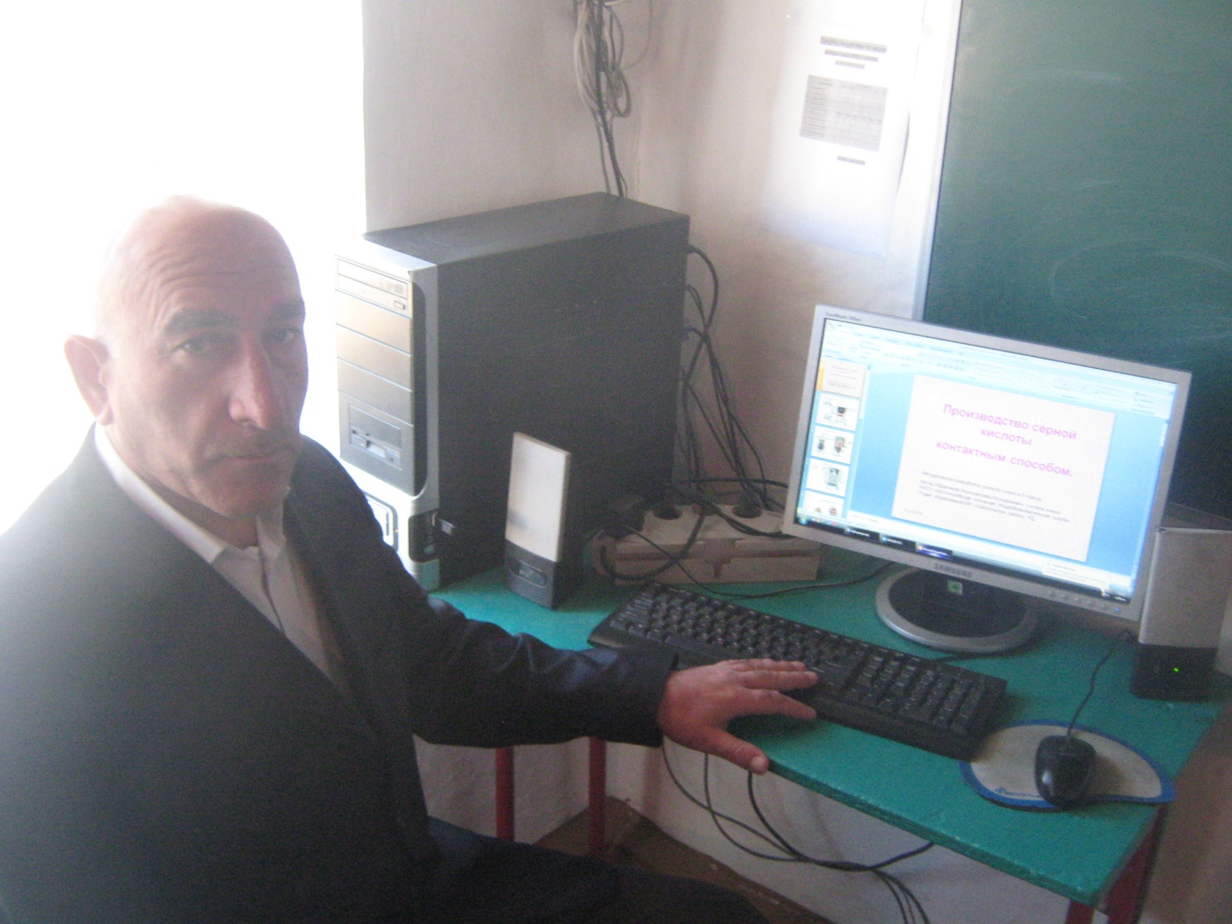
4. «Плюсы» в преподавании химии с применением компьютера
Применяя ИКТ на уроках химии уже много лет, хочется особо выделить достоинства этой технологии:
- наглядность в представлении учебного материала;
- сокращение времени на выработку необходимых технических навыков учащихся;
- увеличение количества тренировочных заданий. Проводить быстрое и эффективное тестирование учащихся;
- достижение оптимизации темпа работы ученика естественным образом;
- учащийся становится субъектом обучения, т.к. программа требует от него активного управления;
- возможность моделировать различные процессы, с помощью компьютерной анимации создавать на уроке игровую познавательную ситуацию;
- обеспечение урока материалами из удаленных источников, используя средства телекоммуникаций;
- диалог с программой приобретает характер учебной игры, и у большинства детей повышается мотивация учебной деятельности.
- поиск дополнительные источники информации для учителя и учащихся.
- моделировать процессы, которые в обычных условиях невозможно воспроизвести.
- воспроизведение химических экспериментов с опасными, токсичными, взрывчатыми реактивам;
- возможность построения индивидуальной траектории обучения учащихся, возможности их роста и развития;
- организация самостоятельной работы учащихся с информацией, возможность осуществлять самоподготовку к ЕГЭ, урокам контроля, подготовку исследований
- Размещать методические работы учителя и творческие работы учащихся на различных сайтах. 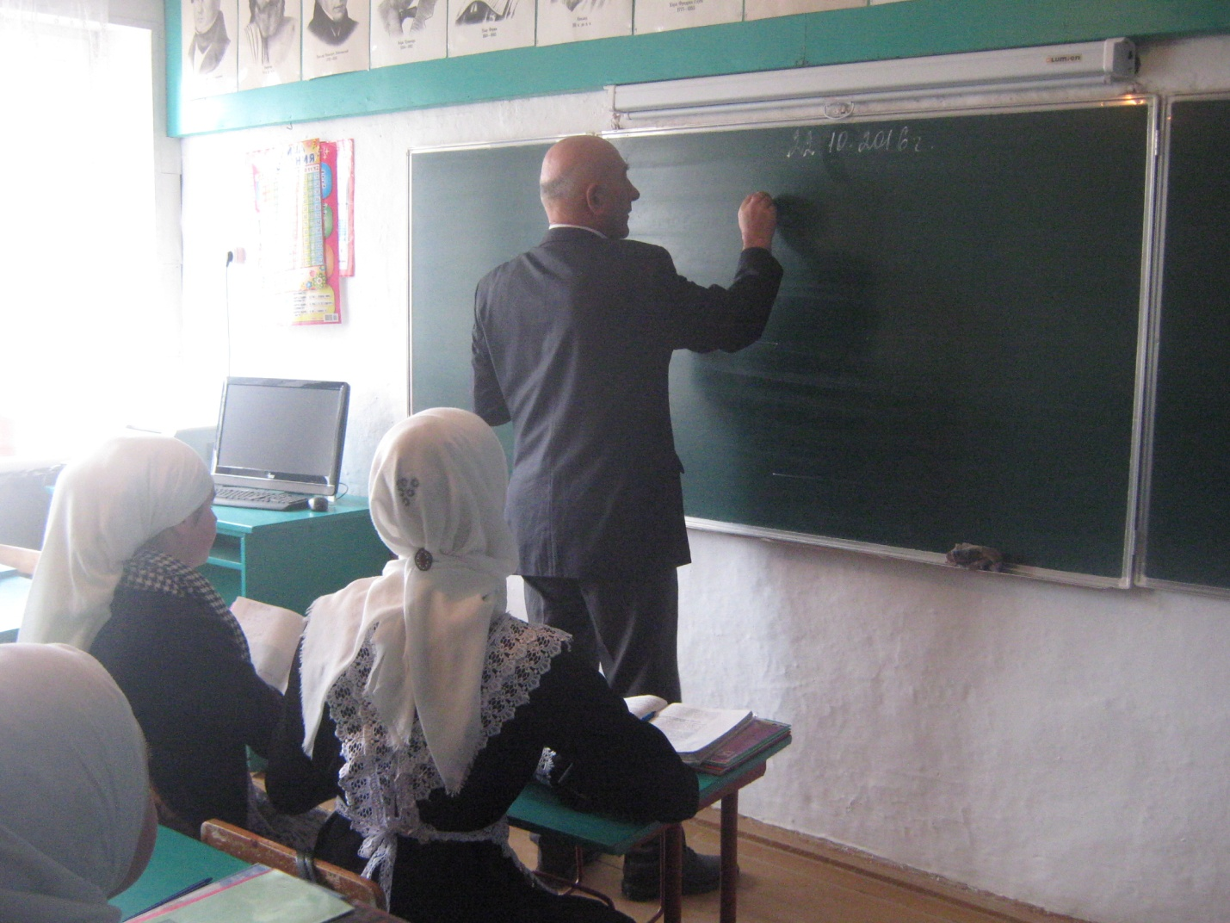
5. «Минусы» в преподавании химии с применением компьютера.

- 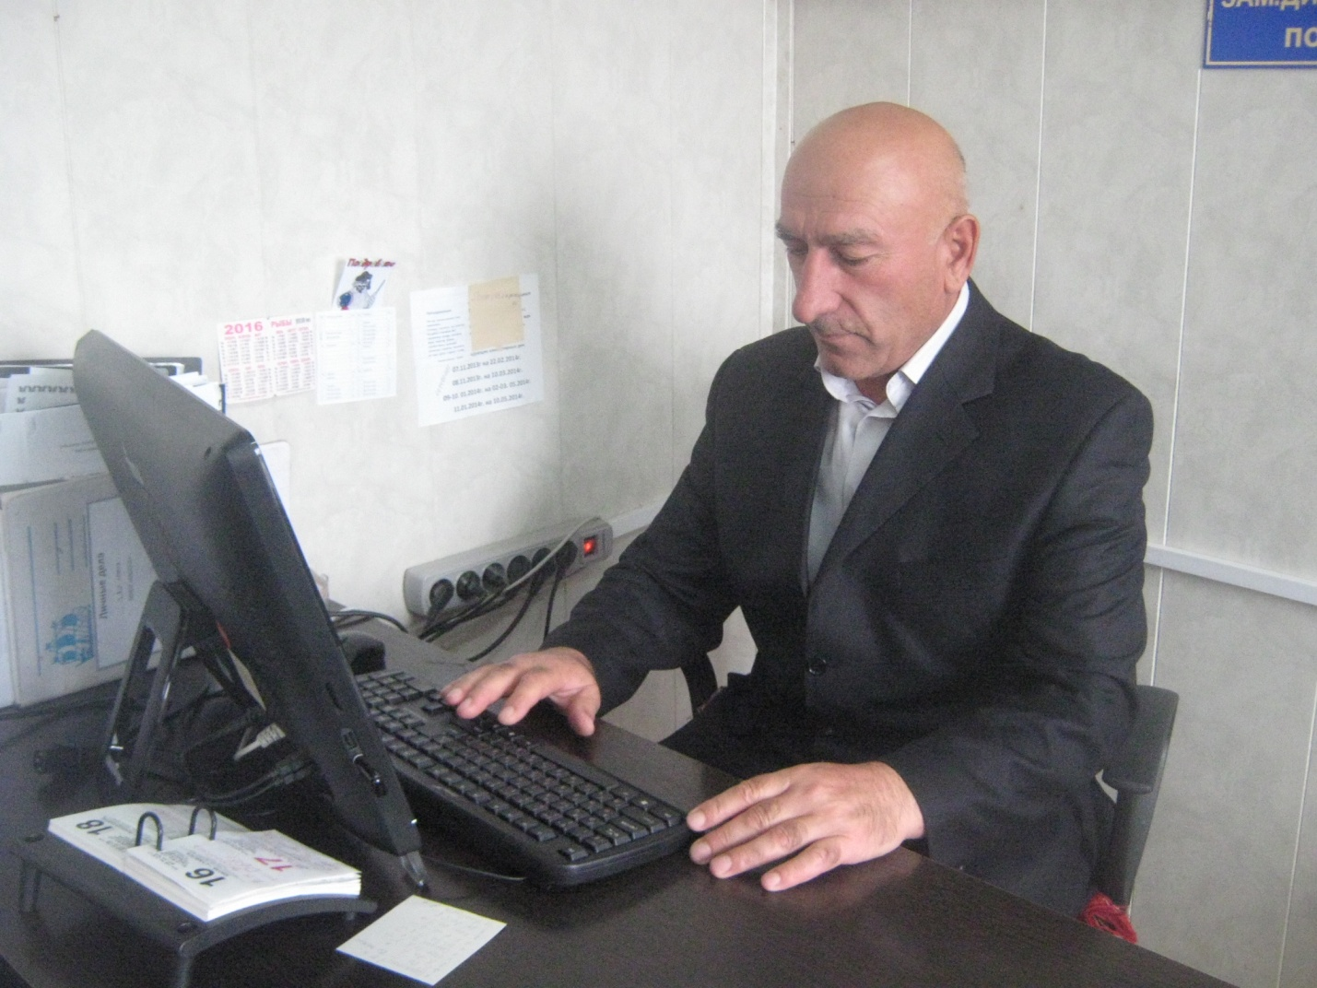
- Затрата времени на освоение программ, навыков владения компьютерной техники;
- Доступность к техническим средствам учителя;
- Качество технических средств, их характеристик; помимо ошибок в изучении учебного предмета, появляются еще технологические – ошибки работы с программой;
- Разработка урока с использованием информационных технологий возможна только при наличии определенного электронного ресурса, педагогического программного средства, собственной презентации или материалов из сети Интернет.
- диалог с программой лишен эмоциональности и однообразен;
- не учитываются особенности группы, класса; крайне важна роль учителя;
- не обеспечивается развитие речевой, графической и письменной культуры учащихся;
- Низкая скорость работы Интернета, затрудняет работу on line, просмотр видеоресурсов.
Как можно видеть положительных моментов в использовании ИКТ намного больше. Но мне хотелось бы отметить, что очень важно в процессе применения ИКТ на уроке учитывать санитарно-гигиенические нормы (Приложение 2). Забывать о здоровье ученика учитель не имеет права. Поэтому на своих уроках я часто провожу физкультминутки.

ЗАКЛЮЧЕНИЕ
В завершение можно сделать вывод, что ИКТ, безусловно, важная и неотъемлемая составляющая современного преподавания. Применение компьютеров на уроках химии облегчает отработку материала, способствует повышению познавательного интереса к химии, развитию желания и умения учиться, даёт возможность осуществлять индивидуальный подход в обучении и позволяет объективно оценить знания учащихся. Наблюдения за процессом обучения показали, что на уроках с использованием ИКТ даже “слабые” учащиеся работают более активно, не отвлекаются, заинтересованно выполняют задания.
Но их использование на уроке должно быть продуманным, целесообразным и грамотным.
Без ИКТ сейчас трудно представить образовательный процесс. Презентации и электронные пособия, яркие и познавательные, являются прекрасным дополнением к уроку. Но именно дополнением, а не основой. Основой, на мой взгляд, остается слово учителя, его мастерство и профессионализм.
Как актуально звучат слова М. Горького: «В карете прошлого никуда не уедешь…». Это про нашу школу. Современный учитель должен шагать в ногу со временем. Остановившегося обгонит время! Уроки с компьютерной и мультимедийной поддержкой не отменяют полностью традиционных форм обучения, но помогают разнообразить формы работы, экономить время и использовать в большем объёме информационный материал.
В своей учебной практике мне хотелось бы в дальнейшем полностью завершить создание сайта кабинета химии нашей школы. Продолжу создание базы презентаций, тестовых работ, методических и дидактических разработок.
Список литературы
- Береснева Е.В. Современные технологии обучения химии. Учебное пособие, М., 2004.
- Васильева П.Д., Кузнецова Н.Е. Обучение химии. СПб, 2003.
- Пищик А. В.Информационно-коммуникационные технологии и современный урок.//Химия. Все для учителя, 2012, № 2 (14), С.4-10
- Платонова Т.И.Об использовании электронных презентаций. //Химия в Школе, 2007, №9
- Фай Гуля, Варламова Ю.В. Эффективные педагогические приемы и техники/ учебно-методическое пособие/ Ижевск, 2011, 79с
- http://festival.1september.ru/articles/538477/
- http://cor.edu.27.ru/dlrstore/858fa729-b278-401e-a02d-da9f3ba44525/prakticheskie_zaniatiya.htm/praktivheskie_zaniatiya.htm
- http://www.rg.ru/2011/03/16/sanpin-dok.html
- http://www.rg.ru/2011/03/16/sanpin-dok.html

